112學年 第一學期 計算機組織與結構 作業報告2 日期:2023/12/12
班級: 資工三學號:b1043032 姓名: 黃明瑄
- 撰寫MIPS程式 (共2題，100分，滿分100分)
請於2023/12/12前上傳至M數位園區作業區繳交

請安裝QtSpim (http://spimsimulator.sourceforge.net/) 模擬器，並請詳細參考課本第二章及附錄A的介紹，於QtSpim模擬器環境下，撰寫一完整的MIPS核心指令集版本的程式。(需貼完整程式碼，截圖呈現結果並文字說明。)

- 實作第二章範例階層計算fact()，須包含呼叫階層計算之主函式，觀察暫存器及記憶體狀態並說明程式之運作。(50分)
費式函數
F(n)=n*f(n-1)
如下圖，根據第二章老師有給她的內部程式，所以只需要設定main還有n就可以了

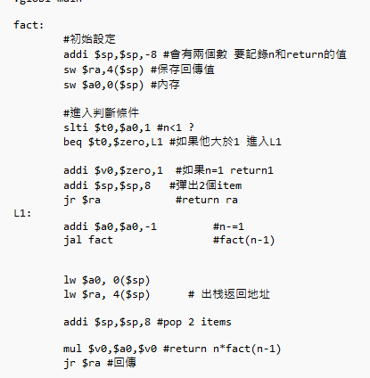

接著，在把a0設定是n，並且在最上面設定.data n是3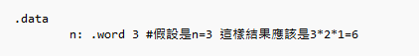
然後在記錄一下a0的地址，再進去fact函式
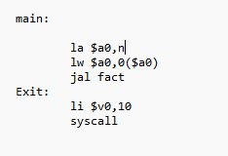
最後結束再用v0=10 syscall

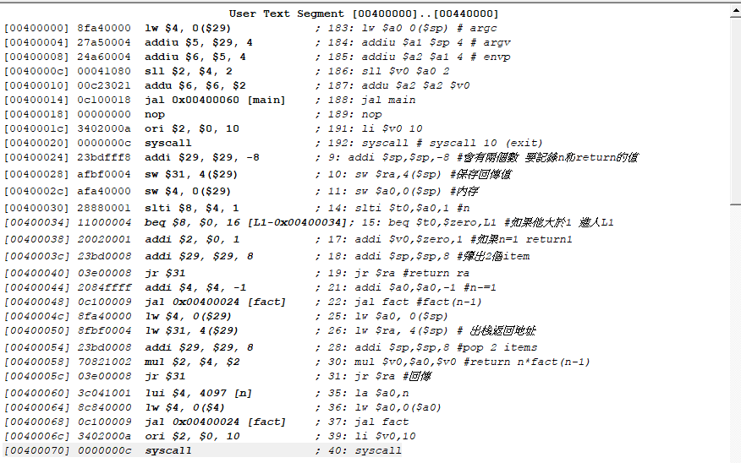
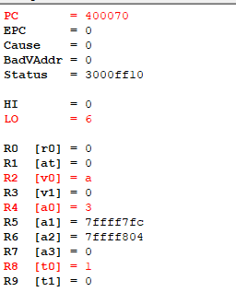

從這裡可以知道，變數儲存在n=a0 ，LO是紀錄f(n)=6=1*2*3
T0是判斷n有沒有大於1

- 實作第二章範例泡泡排序演算法，須包含sort()函式及swap()函式，觀察暫存器及記憶體狀態並說明程式之運作。(50分)

初始化陣列是[1,6,8,4,5] 預期bubble=>[1,4,5,6,8]
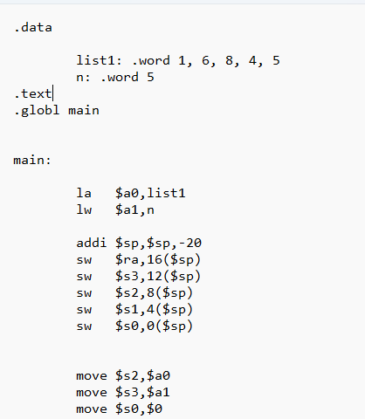
在main裡
首先將陣列list1放進a0
在把n放進a1

再來設定堆疊 ra,s3,s2,s1,s0
Move的地方 把a0複製到s2
a1複製到s3
這樣才比較好之後的交換

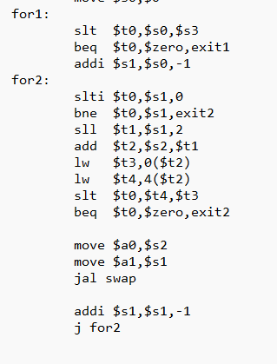

再來就是到巢狀迴圈裡
For1是比較s0 s3
如果s0>=s3 就進exit1
S1=s0-1

For2迴圈是s1<0的結果放t0
S1>=0 進exit2
接著再把t2裡面的值 放進t3 以及 t2下一個位置的值放進t4
T4<t3 放進t0
T4>=t3 進exit2
S2得位置複製到a0
S1位置複製到a1
呼叫swap
S1-=1
跳到for2迴圈

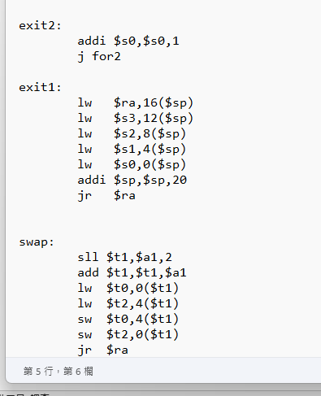
這邊就要解釋一下exit1,exit2,swap
首先是exit2 只是s0++ 再回到for2

Exit1 是取堆疊結束main

Swap做交換的動作

下圖可以看出陣列的初始化在上面

